Ветеринарная технология защиты при выращивании ремонтного молодняка яичных кур

## Введение

Фундаментом экономического успеха в птицеводстве является качественный генетический материал и здоровье будущей несушки - ее высокая жизнеспособность и продуктивность.

Здоровье несушки закладывается в первые наиболее критичные 16 недель жизни цыплят и особенно в течение первых 4 недель, когда живая масса курочек должна достигать 290 г. В этом случае молодняк способен противостоять различным болезням и нормально реагировать на введение вакцинных вирусов и при их размножении вырабатывать адекватное количество антител.

Ошибки, сделанные в этот период выращивания, позже уже не могут быть исправлены никакими корректирующими действиями птицевода. Птица различных коммерческих кроссов, которая размножается в птицеводческих хозяйствах страны, может различаться по темпам роста и живой массе, по потреблению корма, но в основном эти различия не очень велики. Достоверно установлено, что на 90% костяк формируется в раннем возрасте и уже к 12-16 неделям размер" молодки предопределен, и его изменить невозможно. В качестве ориентира приводятся нормативы развития молодняка кур и потребляемый ими корм для кроссов: Радонеж (В 12), Ломан белый ЛСЛ, Хай-лайн В98 (белое яйцо) и Ломан коричневый, Шевер 579, Хай-лайн коричневый (коричневое яйцо), которые необходимо достичь, чтобы молодка была вынослива, и резистентная к болезням.

## Санитарные мероприятия. Подготовка помещений

Из птичника удаляется помет, пыль со стен, потолков, вентиляционных систем и электродвигателей, затем птичники и технологическое оборудование моются горячей водой под давлением с использованием моющих и дезинфицирующих средств (виркон С, глютекс, делегельвет, промос А, формалин, едкий натр, молочная кислота и др.). Заносятся вымытые и продезинфицированные кормушки и поилки для суточных цыплят, проводится заключительная аэрозольная дезинфекция помещения и находящегося в нем оборудования с применением аэрозолей формалина из расчета 20-30 мл / м. куб. при экспозиции не менее 12 ч., и в таком состоянии помещение находится не менее 4 суток Проводится бактериологический контроль качества проведенной дезинфекции и составляется акт приемки. За 24 часа до посадки птичник нагревается до температуры 32°С на уровне клеток.

Минимальный профилактический перерыв в птичнике для ремонтного молодняка 28 дней. В случае неблагоприятной эпизоотической ситуации время санации птичника увеличивается.

## Посадка суточных цыплят

Выращивать ремонтный молодняк необходимо в строгой изоляции от взрослой птицы и помещение заполнять партией одного вывода (возраста) и происхождения.

Прежде чем раздавать корм, необходимо чтобы цыплята получили из вакуумных и / или ниппельных, и / или проточных поилок достаточное для восстановления водного баланса количество теплой (25-27°С) подслащенной и подкисленной (50 г глюкозы и 2 г аскорбиновой кислоты на 1 л воды) питьевой воды, обязательно необходимо контролировать ее расход, выпиваемой цыпленком.

В течение первых суток, особенно после первой раздачи корма (крошки), необходимо прощупывать их зобы с тем, чтобы удостовериться, едят ли они корм, и внести коррективы в процедуру кормления.

В первые 4 недели важно держать цыплят на максимальном освещении (40-50 люкс), чтобы они хорошо различали корм и воду (профилактика обезвоживания и алиментарной дистрофии). Затем интенсивность освещения снижается до 5-10 люкс (профилактика расклева) в соответствии с технологией и клиническим состоянием цыплят. Кроме того, для предупреждения обезвоживания следует строго следить за температурой и относительной влажностью, а при необходимости распылять в проходах обычную воду и / или с добавкой хвойного бальзама. В первые 2 недели минимальная замена воздуха - 0,7 м3/час / кг живой массы при скорости воздуха менее 0,1 м / сек. Сквозняки должны быть полностью исключены (профилактика аэросаккулитов, пневмонии и ринитов).

Поилки необходимо чистить ежедневно для предотвращения заражения цыплят бактериями и вирусами и их своевременно поднимать, чтобы в поилки не попадал помет.

Для контроля за развитием цыплят их необходимо регулярно, согласно технологии, взвешивать и определять однородность с целью сопоставления со стандартом и при необходимости проводить дополнительные исследования для выявления причин плохого роста, включая различные болезни инфекционной и незаразной этиологии. Молодняк не может задерживаться в птичнике для выращивания более 16 недель т. к при этом вероятность развития патологических изменений в организме значительно возрастает.

Перевод птицы из одного помещения в другое является стрессом, и для его устранения (смягчения) молодке за три дня до перевода и три дня после рекомендуется использование с кормом или водой витаминно-минеральных препаратов. Наиболее экономически выгодными являются такие препараты, как Читоник, Мультивит, AD3E (водный р-р), Ганасупервит, Ганаминовит производства компании INVESA (Испания).

Для предотвращения потерь кур от овариосальпингоперитонитов, клоацитов необходимо, чтобы начало яйценоскости (5%) было у молодки, имеющей живую массу (с отложением внутреннего жира не более 4% от массы тела) для птицы несущей белое яйцо, - ориентировочно 1300 г, коричневое яйцо - 1600 г.

## Вакцинация и антиинфекционная терапия

Точная программа вакцинации и терапевтический эффект медикаментов зависит от многих деталей и прежде всего таких, как эпизоотическая обстановка в регионе и хозяйстве, где выращивается молодняк, и материнский иммунитет, переданный цыплятам родителями, откуда цыплята и / или инкубационное яйцо получено. Следовательно, ни одна программа не может быть рекомендована как универсальная для всех хозяйств выращивания ремонтного молодняка.

В нашей стране из-за распространения некоторых болезней, имеющих важное экономическое значение, все стада должны быть привиты против болезни Марека, ньюкаслской болезни, болезни Гамборо и инфекционного бронхита, а некоторые - против инфекционного ларинготрахеита, оспы и инфекционного энцефаломиелита. Во всех хозяйствах должна проводиться антибактериальная терапия против колибактериоза, сальмонеллеза, стрептококкоза, стафилококкоза, микоплазмоза и др.

Программу вакцинации для любого хозяйства можно составить, используя при этом стандартную программу (таблица 2) и настройкой ее при помощи результатов вирусологических, серологических, бактериологических исследований (титров антител, установленного вируса и / или бактерии) с учетом клинического состояния птицы и ее реакции на проведенные вакцинации.

## Антибиотикотерапия

Бактерии и микоплазмы являются причиной многих заболеваний у птиц: распираторный микоплазмоз, колибакгериоз, омфалит, псевдомоноз, кампилобактериоз, сальмонеллез, гемофилез, пастереллез и др. Очень часто эти микробы присутствуют в окружающей среде и / или в организме самой птицы. Если цыплята находятся в хороших условиях содержания, кормления и ухода, то, как правило, они сами, благодаря своим естественным защитным свойствам. способны противостоять этим бактериям.

При нарушении условий содержания равновесие нарушается и возникает острое течение заболевания, и в этом случае проведение лечебных мероприятий является обязательным.

Таблица 1. Стандартная программа вакцинации для ремонтного молодняка яичных кур в возрасте 1-16 недель

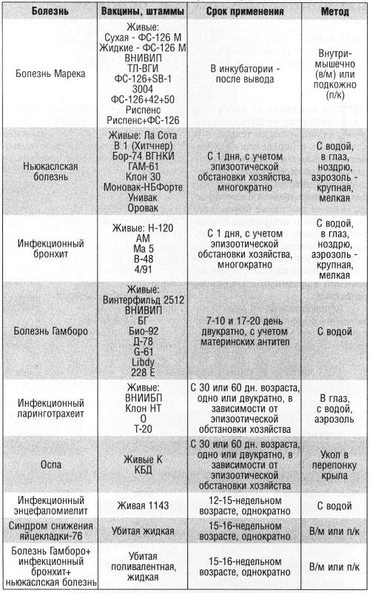

Примечание: выбор вакцин с тем или иным штаммом должен осуществляться с учетом эпизоотической ситуации и тем вирусом, который циркулирует в хозяйстве или против которого должен быть выработан у птиц иммунитет. После проведенной вакцинации через 14-30 дней отбираются 25 случайных проб крови и определяются титры антител против соответствующих болезней, и в случае необходимости проводится дополнительная вакцинация (ревакцинация).

## Основные принципы рациональной антибиотикотерапии

Исследования и практические наблюдения показывают, что наиболее целесообразно назначить лечение, применяя только те медикаменты, к которым чувствительны выделенные микроорганизмы. В случае сомнений относительно природы микроорганизма временно используются антибиотики широкого спектра действия или ассоциацию антибиотиков узкого спектра.

Показаниями к применению медикаментов являются заболевания, в этиологии которых ведущую роль играет микробная флора. Выбор препарата осуществляется в соответствии с чувствительностью возбудителя (антибиотикограмма).

Препарат вводится в режиме (путь введения, доза, кратность), обеспечивающем поддержание терапевтической концентрации его в очаге инфекции на протяжении всего лечения.

Обязательно требуется определение антибиотикограммы при высевании из патматериала стафилококка, кишечной палочки, клебсиелы, энтерококка, протея, синегнойной палочки, микобактерии. Сальмонеллы практически не изменили свою первоначальную чувствительность к антимикробным препаратам.

Примечание: чувствительность возбудителя характеризуется минимальной концентрацией антибиотика в питательной среде, подавляющей рост микроорганизмов, так называемая минимальная подавляющая концентрация - МПК Для получения лечебного эффекта концентрация в очаге инфекции должна в 2 - 4 раза превышать МПК для данного микроба. Такие концентрации являются среднетерапевтическими (СТК) и должны поддерживаться в крови и тканях при назначении в рекомендованных Фармакопеей дозах. По имеющимся наблюдениям некоторые медикаменты отечественного и зарубежного производства имеют низкую терапевтическую эффективность, и поэтому при приобретении ветеринарный врач должен иметь информацию о качестве лекарственных средств.

Профилактика бактериальных болезней с применением новейших антиинфекционных препаратов

Известно, что цыплята в первые дни жизни очень чувствительны к возбудителям сальмонеллеза, колибактериоза, псевдомонноза, компилобактериоза и др. В системе профилактических мероприятий предусматривается введение в корма таких препаратов, которые предупреждают колонизацию кишечника патогенной микрофлорой и снижают вредное воздействие токсинов растительного и микробного происхождения, абсорбируя их в кишечнике и выводя из организма.

Таблица 2. Список наиболее важных лекарственных средств.

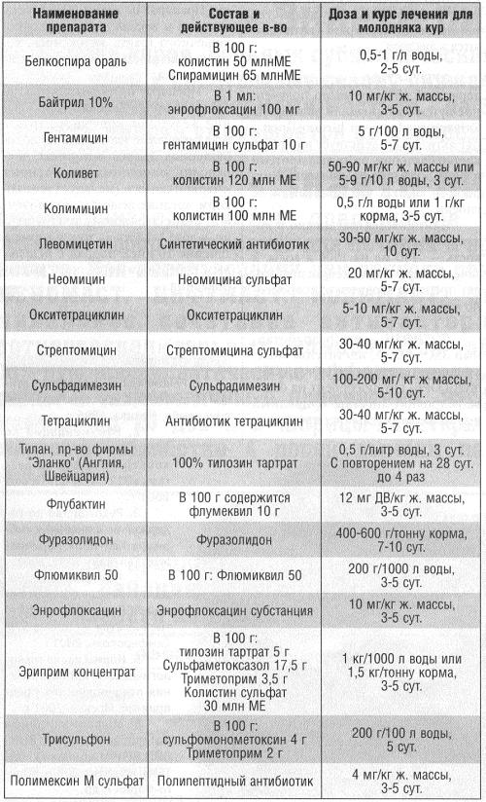

В последнее время во многих странах мира, в том числе и в России, получают всеобщее признание такие препараты, как Флавомицин 80 (INTERVET, Голландия), Микосорб, Био-Мос, Молд-зап, Сал-зап, Эсид-пак (ALLTECH, США) и пробиотики, например такие, как, Бифидум - СЖХ, Зоонорм (ПАРТНЕР, Россия).

Флавомицин 80 - действующее вещество флавофосфолипол. Главным образом подавляет репродукцию всех патогенных грамположительных бактерий, оставляя живыми лакто - и бифидобактерии и сдерживает развитие грамотрицательных бактерий Salmonella. E. coli. Способствует снижению внехромосомной резистентности микроорганизмов к противоинфекционным средствам, что улучшает их эффективность. Термостабилен, не оказывает мутагенного, канцерогенного и тератогенного действия, не угнетает имунную систему.

Норма ввода в корм для кур-несушек от 37,5 до 60,5 г / т корма.

Био-Мос - продукт представляет собой набор маннанолигосахаридов и содержит не менее 25% глюкоманнопротеина, которые продуцируются дрожжами, растущими на субстрате из сложной смеси различных сахаров.

Олигосахариды содержат дважды этерифицированные фосфатные группы, которые вызывают абсорбцию определенных бактерий.

Механизм действия:

блокировка колонизации,

стимуляция иммунитета и защитных механизмов организма.

Множество патогенных бактерий, включая большинство серотипов сальмонелл и кишечной палочки, прикрепляются к слизистой кишечника при помощи специальных выростов (фимбрий типа 1), ориентированных на маннозу. Био-Мос в просвете кишечника связывается с рецепторами патогенных бактерий, и они не могут прикрепляться к клеткам кишечного эпителия и транзитом проходят через желудочно-кишечный тракт организма, не вызывая заболевания. В то же время препарат не подавляет рост полезной микрофлоры кишечника, особенно бифидо- и лактобактерий, которые продуцируют молочную кислоту.

Еще одно важное свойство препарата - повышение иммунного ответа за счет усиления активности макрофагов, Т-клеток и глобулина А, которые в изобилии находятся на поверхности слизистых оболочек и в эпителии кишечника. В результате иммунная защитная система кишечника оказывается лучше подготовлена к встрече и нейтрализации патогенов.

Таблица 3. Норма ввода для птиц.

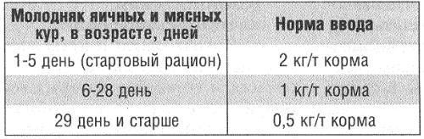

Являясь производным дрожжевой клетки, Био-Мос абсолютно безвреден и без ограничений может использоваться в кормах и птиц.

При неблагополучной эпизоотической обстановке в хозяйстве нормы ввода препарата увеличиваются в два раза.

## Общие принципы профилактики заразных заболеваний птиц

В птицеводческих хозяйствах против многих патогенных микроорганизмов, к сожалению, не имеется надежных специфических методов профилактики, но снижение уровня микробного и вирусного давления можно достигнуть известными способами:

Самым лучшим способом предупреждения заражения возбудителями инфекционных заболеваний является метод, при котором все поголовье птиц данной фермы полностью убирается до поступления новых партий птиц, помещения надежно дезинфицируются, а выращивание ремонтного молодняка производится в полной изоляции от взрослой птицы.

Для кормления птицы используются только гранулированные корма, так как в них содержатся меньшие количества патогенов, особенно кишечных палочек и сальмонелл.

Эффективно проводится борьба с грызунами, поскольку их фекалии являются источником патогенных микроорганизмов.

Поить птицы только чистой водой. Хлорирование и использование закрытых систем водопоя уменьшает содержание в ней возбудителей.

Передача инфекции цыплятам значительно уменьшается при высочайшей гигиене в цехе инкубации, а также за счет частого сбора яиц, содержание в чистоте подножных решеток и лент яйцесбора, гнезд, браковки яиц с тонкой скорлупой и / или с признаками загрязнения, надлежащей дезинфекции яиц фармальдегидом в течение 2-х часов после снесения.

## Литература

1. Рекомендации по работе с птицей аутосексного кросса "Ломан коричневый", Москва, 1996 г.
2. Рекомендации по работе с аутосексным кроссом кур белый леггорн-Радонеж (В12), Сергиев Посад, 2004 г.
3. Руководство по содержанию финальных гибридов Хай-Лайн коричневый, Хай-Лайн W-98, 2002 г.
4. Программа содержания несушек Ломан белый ЛСЛ - птица третьего тысячелетия - Шавер 579, Симферополь, 2001 г.
5. Нормы технологического проектирования птицеводческих предприятий, Москва, 2001 г.
6. Информационные материалы ВНИТИП, ВНИВИП, ВГНКИ, компаний "ОЛТЕК", "ИНТЕРВЕТ", "ИНВЕСА", "ПАРТНЕР" и др.
7. Болезни домашней и сельскохозяйственной птицы, 11-е издание под редакцией проф. Кэлнека, 2003 г., США.